1. mybatis基本操作流程
   1. 通过配置文件获取sqlSessionFactory
   2. 通过sqlSessionFactory获取sqlSession
   3. 通过Excutor执行sql语句
   4. Mapper statement对数据封装
   5. 与mysql数据库交互
2. #｛｝与${}区别与联系
   1. #｛｝
      1. 当只有一个参数时，｛｝里可以是任意值
   2. $｛｝
      1. 作用是替换字符串
      2. 如果参数是简单对象，只能写成${value}
   3. 他们能与pojo对象中的属性对应的原因使因为OGNL表达式
   4. 如果参数是复杂对象，则通过参数.属性名.属性名获取
3. 返回类型
   1. Insert、update、delete语句返回影响的行数
   2. Select可以返回对象类型，查询出来的列与pojo的属性一一对应
4. Namespace的作用
   1. 分区管理命令，即不同命名空间下可以有相同的名字
5. 作用范围
   1. SqlSession
      1. 它出了包含一些方法之外，还包含一些属性，且这个类是非线程安全类，所以他的作用范围应该是方法体内，我们应该把它在方法体内生成，将它定以为局部变量
   2. SqlSessionFactory
      1. 单例模式即可
6. 原始DAO开发方法的缺陷
   1. 大量模版代码，如果把模版代码提取出来将减轻程序员负担
   2. SqlSession参数是范型，编译期间不可查
   3. SqlSession的id硬编码了
7. Mapper代理开发规范
   1. Mapper.xml中的namespace要和mapper接口的全限定名一致
   2. Mapper接口中的参数要和Mapper.xml中的参数类型一致
   3. Mapper接口中方法名要和Mapper.xml中的id名一致
   4. Mapper接口中的返回值和Mapper.xml中的resultType一致
8. 配置文件
   1. Properties
      1. 配置一些key-value对，利于管理，常用来配置数据库的链接信息
   2. Setting
      1. 开启或关闭一些全局配置
   3. TypeAliases
      1. 定义resultType和parameterType的别名
   4. Mappers
      1. 配置mapper.xml
9. 延迟加载
   1. 定义：按需加载
      1. 查询订单及关联的用户，先查询订单，再查询用户，再调用getUser时再查询用户信息
   2. 意义：减轻服务器压力
   3. Collection和assciation可以实现延迟加载，
      1. 在标签中定义select和column属性
      2. Select是需要调用的其他statement的id
      3. Column表示关联查询的列
10. 缓存
    1. 分类
       1. 一级缓存
          1. Sqlsession级别，每个SqlSession里有一个hashmap存储缓存，每个sqlSession的缓存互补影响
          2. Commit操作会清空sqlsession中的缓存，为了让缓存中存储最新的数据，避免脏读
          3. Mybatis默认支持一级缓存
       2. 二级缓存
          1. Mapper级别，多个sqlsession操作同一个Mapper的sql语句，多个sqlsession公用一个mapper级别的二级缓存
          2. 每一个namespace的mapper都有一个自己的二级缓存，如果两个mapper的namespace一样，则共有同一块缓存区域
          3. Sqlsession执行close操作时，或者事物提交时，二级缓存清空
          4. Mybatis默认不支持二级缓存先在sqlmap.xml中开启全局二级缓存(enableCache)，再在mapper.xml中开启二级缓存(cache)

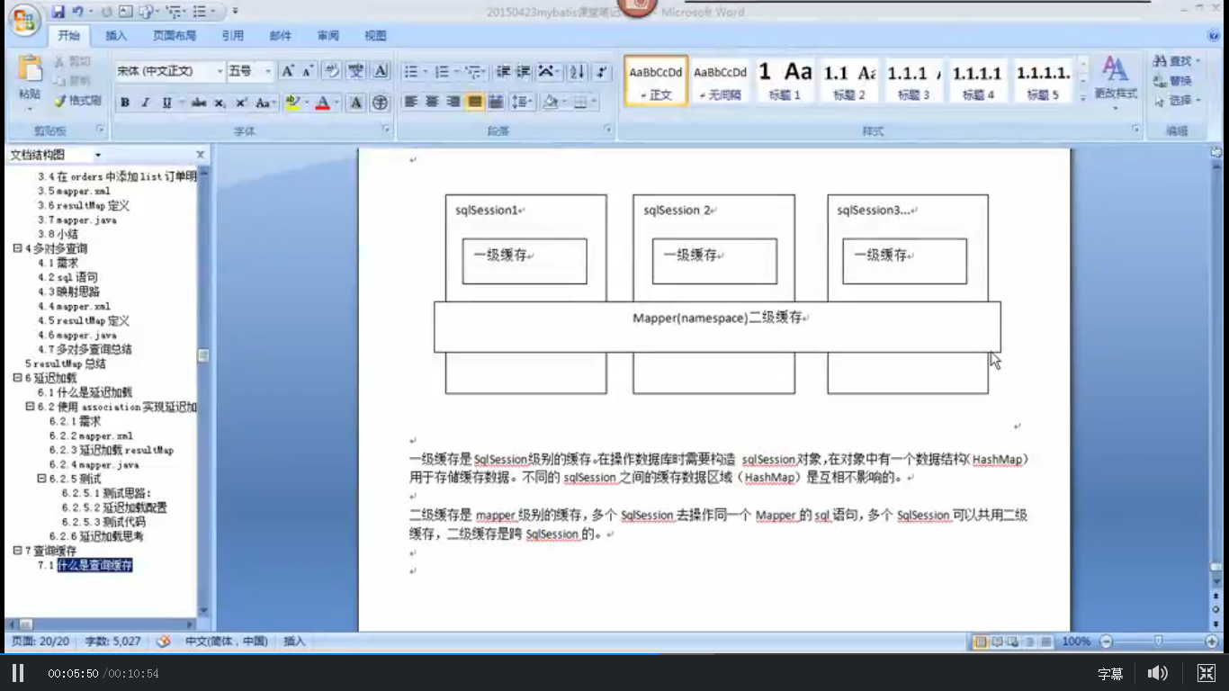

1. 分布式缓存
   1. 例如某个网站有100个服务器，我们登录只用一台服务器就够了，但是难道要用这一台服务器存储缓存吗？那下次登录不是登录到这台服务器怎么办？那所有服务器都有一样的缓存吗？那和一台服务器有什么区别？所以要用一个分布式缓存，用一个单独的服务器存储缓存，每次服务器取缓存都从这个统一的服务器取。
   2. 分布式缓存框架与mybatis整合
      1. 需要实现cache接口(cache标签中引入其他分布式缓存框架的包)